ČETVRTAK, 7.5.
PRIRODA I DRUŠTVO 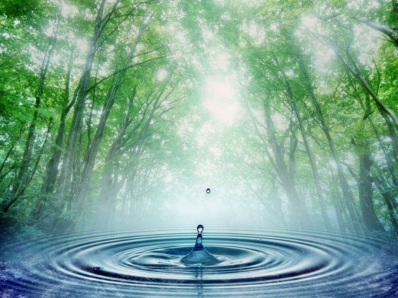
Značenje vode za život ljudi
Udžbenik str. 66 i 67
Pročitajte poslovice iz stripa. Objasnite ih. Jeste li se nekad osjećali kao dječak u stripu?
Ako ne znate što znače poslovice iz stripa, pročitajte objašnjenja:
Čuvati nešto kao kap vode na dlanu. - Nešto jako brižno čuvati.
Kap koja je prelila čašu. - Neka sitnica koja je prevršila mjeru, koja je došla na sve ostale događaje i sad je previše.
Voda je došla do grla. – Biti u nevolji.
Je li vama kada došla voda do grla?

Bez vode ne bi bilo života. Ni biljke, ni životinje, ni ljudi ne mogu živjeti bez vode. Veći dio čovjelova tijela čini voda, a ona je glavni sastojak i većine biljaka i životinja. Organizam troši i gubi vodu pa je treba nadoknađivati. Stoga moramo piti dovoljno vode! Voda se u kućanstvu koristi za kuhanje, pranje i čišćenje i trebamo je štedjeti. Voda se upotrebljava i u tvornicama, za natapanje polja i za proizvodnju električne energije u hidroelektranama.
Rijeke, jezera i mora ljudima služe za plovidbu i rekreaciju. Živi svijet u vodi čovjeku je važan izvor hrane.

Usmeno odgovori na pitanja: Što je voda? Gdje se ona sve nalazi? Tko sve ne može živjeti bez vode? Za što čovjek svakodnevno upotrebljava vodu?
Kojom se vodom koristimo za piće? Kako vodu dovodimo u svoje domove? Je li svaka voda koja izgleda čista ujedno i pitka? Nije, jer u naizgled čistoj vodi mogu biti nevidljiva onečišćenja, zato se voda koja vodovodom dolazi u naše domove redovito kontrolira i provjerava se njezina čistoća.
Zapiši u bilježnicu:
Značenje vode za život ljudi

Na Zemlji je najviše vode.
Bez vode nema života.
U naše domove najčešće dolazi vodovodom.
Čovjek je upotrebljava za piće, pranje, pripremanje hrane, osobnu higijenu.
Čiste i pitke vode ima sve manje pa je treba štedjeti i čuvati.

MATEMATIKA
Vježbamo pisano dijeljenje
Zbirka zadataka str. 106

HRVATSKI JEZIK
Majčin dan, kao Sunce nasmijan...
Majčin dan je blagdan u čast majki i majčinstva koji se u većini zemalja, pa i Hrvatskoj, obilježava svake godine druge nedjelje u svibnju.
Otvori čitanku na str. 134 i pročitaj pjesmu.
Odgovori na pitanja usmeno: Koliko pjesma ima kitica? Koja je kitica najkraća? Koliko ima stihova? Što je tema pjesme? Kako se osjeća dijete dok šeće s mamom? Kako tada doživljava prirodu? Zašto? Kamo poželi krenuti s mamom? Objasnite. Kako se osjeća dok grli mamu? Kako se zove bijela ptica što sjaji u maminu oku? Koje su vam pjesničke slike najljepše? Pročitajmo ih. Ima li u pjesmi riječi koje se rimuju?
Zapiši u bilježnicu:
Šetnja
Katica Pšak
Tema pjesme: druženje s majkom
Kad je s majkom, djetetu se čini da sve može!

Pokušat ćemo napisati i akrostih!
Akrostih u književnosti je pjesma u kojoj početna slova stihova čitana odozgo prema dolje daju neku riječ. To je najčešće riječ koja označava temu pjesme, autora ili osobu kojoj je pjesma namijenjena.
Pogledaj primjer:
Majka lijepa ko bajka.
Ana je moja majka.
Jako je volim.
Kavu pije svako jutro.
A mene voli najviše na svijetu.
Pokušaj i ti napisati akrostih za svoju mamu

u nedjelju, na Majčin dan!

